福建省轻工工艺品进出口商会 福建省陶瓷树脂工艺品出口基地商会
信 息 简 报
2016年第2期 (总第136期) 2016年1月22日

【政策法规】
福建再推广20项自贸区创新成果

1月18日，省政府发出通知，推广20项福建自贸试验区第三批可复制创新成果，其中，投资体制改革“四个一”将于3月1日起，结合试点情况逐步从平潭片区推广至福州片区。
两项创新成果 自贸区内推广
投资体制改革“四个一”即在投资体制改革并联审批的基础上，试点实施综合审批，将投资项目从招商对接到竣工验收涉及的所有审批事项合并为规划选址与用地、项目核准或备案、设计审查与施工许可、统一竣工验收等4个办理阶段，每一个阶段均采取“一表申请、一口受理、并联审查、一章审批”的综合审批。
3月1日起，推广到福州、厦门、平潭片区的创新成果是海关归类行政裁定全国适用，即聚集归类疑难商品，将具体商品归类判例化，相同商品适用同一归类行政裁定，对全国关境内的企业和海关具有同等约束力。
15项创新成果 分期全省推广
1月1日起，推广企业注册“全程电子化登记”，做到一表申报、一趟取照。
2月1日起，推广土地出让在线办理模式；推广海关信任接单制度；推广海关简化加工贸易核销单证提交模式；推广简化电子口岸入网审批；推广改革和简化检验检疫原产地签证管理；推广集装箱分拨货物卫生检疫前置模式；推广“源头管理、口岸验放”快速通关模式。
3月1日起，推广出境加工海关监管方式；推广引入中介机构开展报税核查、核销和企业稽查；推广国际海关AEO互认制度；推广简化报关单位管理，取消异地关区报关服务限制；推广海关注册登记企业信用信息公示制度；推广海关企业协调员制度，组建海关企业协调员队伍；推广免除低风险动植物检疫证书清单，实施部分进境动植物及其产品的免于核查输出国家或地区动植物检疫证书的正面清单。
3项创新成果 覆盖海关特殊监管区域
3项创新成果在全省海关特殊监管区域复制推广：2月1日起，推广海关特殊监管区域内货物实施按状态分类监管；3月1日起，对保税展示交易、保税租赁货物实施分线监管、预检验和登记核销管理模式；推广一次备案、多次使用，即海关特殊监管区域内企业在账册备案环节，向海关一次性备案企业基础信息、进出货物信息等，经海关核准后，可以在海关相关业务中多次、重复使用。
（摘自：福州晚报）

泉州市政府出台十八条措施力挺工业发展

近日，泉州市政府《关于扶持全市工业发展十八条措施的通知》（以下简称《通知》）正式出炉，共有促进工业稳定增长、加快产业转型升级、加快企业质量品牌建设、加强服务保障能力四大方面18条措施，力挺工业经济发展。
根据《通知》，泉州市将进一步加强服务保障，加大财政投入，市、县两级财政按一定比例出资，联合商业银行和社会资本，设立100亿元产业发展基金，重点扶持新兴产业、高新技术产业发展以及传统产业转型升级。
促进工业稳定增长方面。联合商业银行设立15亿元的高新技术企业发展基金池；落实省政府有关鼓励企业增产增效用电奖励；中小微企业在“新三板”、海峡股权泉州交易中心挂牌融资，成功挂牌可获40万元奖励。
加快产业转型升级方面。印染行业公共服务平台建设，经评审认定在行业起示范带动作用的，最高可获1000万元补助；县（市、区）创建鞋服行业设计师众创园区和设计服务交易平台，符合相关条件最高给予500万元补助。
加快企业质量品牌建设方面。对国家品牌价值评价发布榜单上榜的区域品牌，给予每家申报单位30万元奖励，进入所属榜单前三名的再给予50万元奖励；成为国际标准制修订主导单位或第一起草单位的企业（或机构）给予一次性200万元补助。
加强服务保障能力方面。进一步加大财政投入，市级财政在原有各项扶持工业发展资金3.6亿元的基础上，总盘新增3000万元专项资金用于《通知》中支持企业开拓市场、发展高端设计产业、区域品牌和物联网行业发展等方面，进一步扶持全市工业发展，引导产业转型升级。
（摘自：泉州晚报）

【行业预警】

墨西哥提出针对涂釉陶瓷、釉陶、瓷器产品及玻璃制品的食品接触标准议案

墨西哥卫生部提出墨西哥官方标准草案NOM-231-SSA1-2015“涂釉陶瓷、釉陶、瓷器产品及玻璃制品铅镉溶出量的最大限值－测试方法”以替代NOM-231-SSA1-2002。提案更新的内容如下：
1、扩大法规涉及产品范围，涵盖玻璃制品，并增加涂釉陶瓷、釉陶、瓷器产品。另外，如果这些产品使用在包装上，则可豁免。
2、在表1“对涂釉陶瓷、釉陶及瓷器产品中铅镉溶出量的最大限量”中增加“最大容量”一栏：
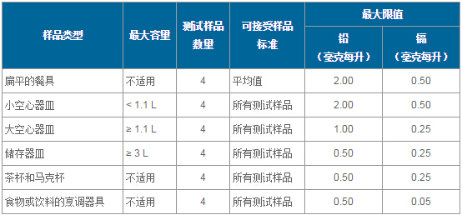
3、增加的表2 – 玻璃制品中铅镉溶出量的最大限量：
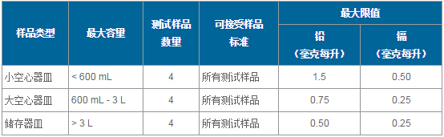
（来源：Intertek）
美国对中国产咖啡杯实施召回
1月14日，美国消费品委员会（CPSC）和美国田纳西州Altar’d State of Knoxville有限公司联合对中国产咖啡杯实施自愿性召回。
此次召回的产品是16盎司白瓷咖啡杯，杯身印有金色字母，杯口印有金线。咖啡杯采用的是高尔夫球的纹理设计和绳式手柄，咖啡杯底部印有“微波/洗碗机安全”字样。此次召回的产品从2015年10月至2015年12月在全美Altar’d State店销售，售价15美元。此次召回的产品数量大约14000个。召回原因是：咖啡杯错误标识了微波炉安全，如果咖啡杯被用于微波，咖啡杯口的金线会产生火花，从而引发火灾危险。截至目前，美国田纳西州Altar’d State of Knoxville有限公司接到1起事故报告。为此，美国消费品委员会建议消费者停止使用召回产品，并联系Altar’d State店退还产品以获得全额退款。
（来源：中国贸易救济信息网）

【行业动态】
我商会多家会员企业参与修订国家标准
近日，由德化县质量计量检测所牵头，我商会常务理事长单位泉州佳美集团有限责任公司，理事单位泉州市宏盛集团公司、德化富东陶瓷工艺有限公司，会员单位德化金东宝瓷业有限公司等参与修订的两项国家标准将于2月1日正式实施。
这两项国家标准分别为GB/T 13524.1-2015《陈设艺术瓷器 第1部分：雕塑瓷》、GB/T 13524.3-2015《陈设艺术瓷器 第3部分：文化用瓷》。新修订的标准对产品吸水率、釉面、最大尺寸误差、能耗限额、放射性核素限量等质量、安全、节能技术指标进行了修改。
这两项国家标准自2011年获国家标准化委员会批准立项以来，德化县市场监督管理局充分发挥标准化主管部门的作用，对标准修订全过程进行技术指导，深入陶瓷企业积极调研，对陈设艺术瓷器产品技术指标进行广泛采集、分析、论证，为标准修订项目的顺利完成提供有力的技术保障。
（摘自：德化网）

【市场情报】

美假日零售销售未达预期目标 创下2013年以来最低

美国零售协会（NRF）上周五发布的数据显示，2015年底的美国假日零售销售同比增长3%，达到6261.4亿美元，这一增长水平未达到此前预期的3.7%，也远远低于上一年4.1%的增幅，创下2013年以来最低。
NRF总裁谢伊表示，天气、库存因素以及商家在假日购物季之前就开始大幅打折，都给假日销售表现带来影响。此外美元升值使外国游客缩减开支，零售商还要应对网络销售火爆而实体店客流量下降的挑战。NRF数据显示，去年年底美国假日电商销售额同比增长9%，达1050亿美元，远超出该机构此前预期的6%至8%的增幅。
近期已有零售商对假日销售的疲软表现发出预警。梅西百货称，该公司的2015年年底假日销售表现为2008年以来最差，同时宣布裁员4800人。GAP宣布去年12月销售收入比前一年同期下降5%。沃尔玛上周五表示，该公司计划在全球关闭269家店面，其中在美国将关闭154家。行业研究机构Retail Metrics的总裁珀金斯表示，零售商在2016年将面临更为严峻的挑战。另据美国商务部15日公布的数据，2015年12月美国零售销售意外环比下滑0.1%。2015年全年销售额增长2.1%，为2009年以来最低。
（来源：德科创艺）

【设计潮流】
宝莱坞现代设计（美国）

导读：通过现代的设计元素的调和，来源于印度的灵感诞生了一场丰富的设计盛宴，珍贵的骨头、炫目的镜面和闪闪发光的混合金属则成为其中的焦点材料。它们不仅散发
着迷人的异域风情，更在本季为我们带来了一股时尚正能量。本周，来自《Home Accent Today》的一系列本季最受瞩目的印度风现代产品闪亮登场。
Light & Living推出的镀镍三重吊灯，售价250美元。
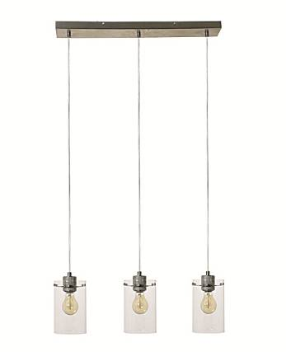
来自Eccolo的骨头和木艺家居配件系列，包括相框、盒子和托盘，售价32美元至170美元。
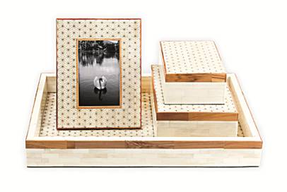
Homart黄铜、红铜和镀锌壁灯，温暖而古色古香。售价12美元至18美元。
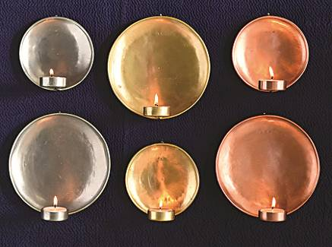
Moe推出的卡梅伦鸡尾酒桌，由简单的木材和金属底座构成，售价749美元。
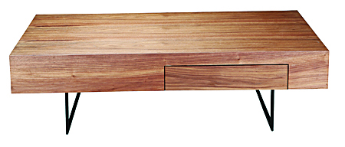
来自Uttermost的捶打铁艺台灯，售价387美元。
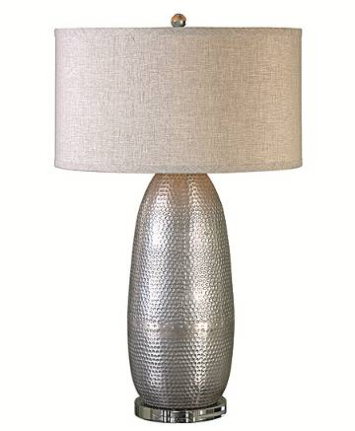
Momeni的大型佩斯利花纹地毯，朴素无华而略带优雅的设计。
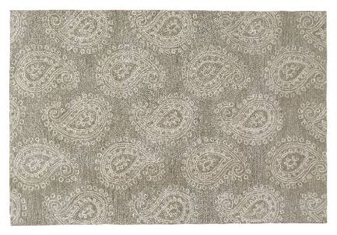
Lunares镀金鸽子造型灯台，新颖有趣的造型，平添了一份俏皮，售价199美元。
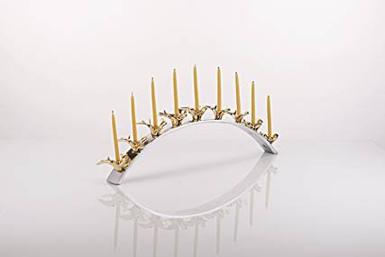
（来源：德科创艺）
────────────────────────────────
地址：福建省泉州市丰泽区城东街道办事处综合楼三楼（邮编362011）
电话：0595-22686788 传真：0595-22686799
网址：www.fjlaa.com 邮箱：fjlaa@fjlaa.com
────────────────────────────────

